Вольная борьба
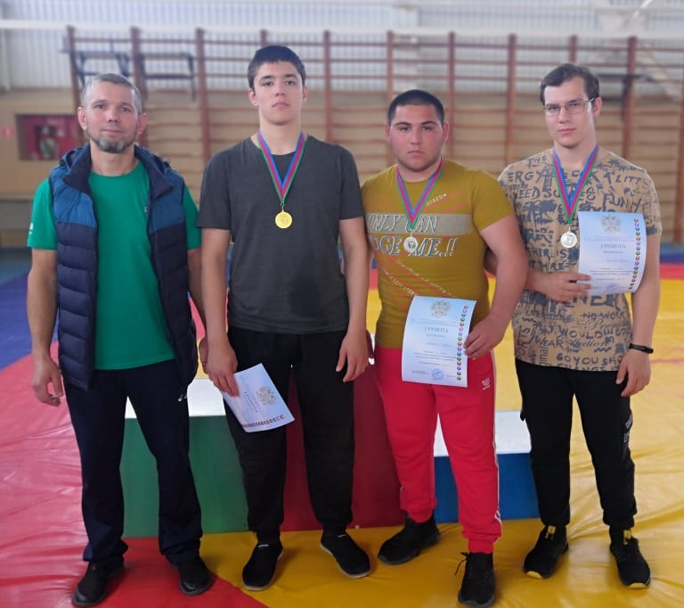
20-22 мая в городе Гулькевичи прошли краевые соревнования по вольной борьбе среди юношей 2007-2008 ггр.
В соревнованиях приняло участие более 200 спортсменов из Краснодарского края. Спортсмены СШ «Легион» заняли 3 призовых места.
I место в своей весовой категории занял Магомедов Магомед (на фото второй слева).
II место в своей весовой категории заняли Рязанов Сергей (на фото справа) и Матевосян Нарек (на фото второй справа).
Тренируют спортсменов Денис Григорьевич Кончаков, Квитко Роман Иванович и Довбня Анатолий Николаевич.

Тяжелая атлетика
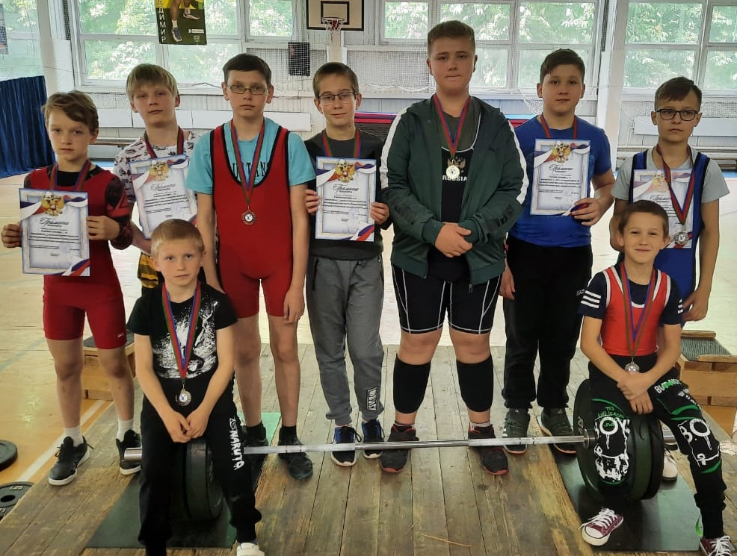
22 мая в станице Павловской открытое первенство МО Павловский район по тяжелой атлетике среди юношей и девушек 2007-2008, 2009 г и младше. В соревнованиях приняло участие 70 спортсменов из Краснодарского края. Воспитанники СШ «Легион» заняли 17 призовых места.
I место в своей весовой категории заняли: Гринь Тимур, Сторчак Владислав, Савлучинский Никита, Ложкин Илья, Блинова Ульяна, Белушенко Арсений, Проклова Ульяна, Резник Юрий, Чернявский Данила,
II место в своей весовой категории заняли: Аникеева Милена, Кегеян Альберт, Лужецкий Аристарх, Лужецкий Демид, Батеха Глеб.
III место в своей весовой категории заняли: Путинцев Егор, Щиклин Степан, Хоробрых Максим.

БОКС
22 мая в станице Ленинградской прошел турнир на призы главы МО Ленинградский район по боксу среди юношей. Спортсмены СШ «Легион» заняли 8 первых мест.
I место в своей весовой категории заняли: Цветков Артем, Лысенко Михаил, Хрипко Олег, Широкорад Алексей, Колпаков Роман , Забабурин Аким (на фото слева), Василенко Виктор (на фото справа), Святослав Почернин (на фото в центре).
Тренирует спортсменов у Анастасов Георгий Македонович.

